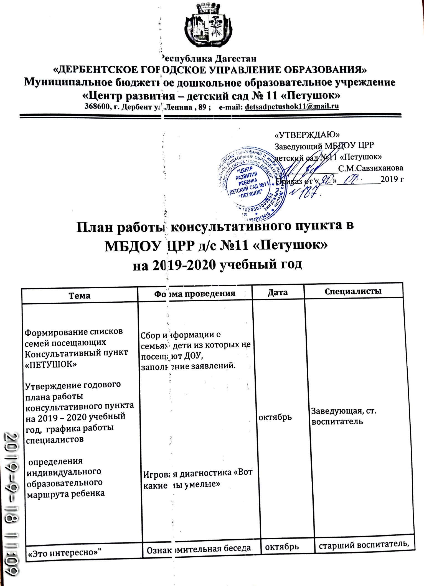

«Это интересно»" | Ознакомительная беседа  Обзорная экскурсия по д/с Анкетирование родителей (определение индивидуальных потребностей) | октябрь | старший воспитатель,
"Домашняя игротека для детей и родителей" | консультация | октябрь | воспитатель, инструктор по физ/ре
"Речевое развитие детей дошкольного возраста" | круглый стол | ноябрь | логопед
«Знаете ли вы своего ребенка?..» | дискуссия | ноябрь | психолог
"Игры на развитие мелкой моторики рук" | круглый стол | ноябрь | логопед
Организация рационального питания в семье | консультация | декабрь | медсестра
«Художники с пелёнок» | Лекторий,  Тренинг по изо - деятельности | декабрь | старший воспитатель, воспитатель
Влияние семейного воспитания на развитие ребенка" | консультация | январь | воспитатель
«Воспитание игрой» | дискуссия | январь | Учитель – логопед, ст. воспитатель
«Похвала и порицание ребенка» | тренинг | февраль | заведующая
«Игры которые лечат» | Мастер-класс | февраль | Инструктор по физ/ре,
Режим дня в жизни ребенка  «»Чистюли» | Консультация  Презентация проекта | февраль | Медсестра,
Индивидуальная работа специалистов ДОУ | Индивидуальное консультирование | февраль | Учитель – логопед, ст. вос-ль, медсестра, воспитатель инструктор по физ/ре
Музыкальная игра в жизни ребенка | Мастер -класс | март | воспитатель
«Мой друг мяч» | Мастер -класс | март | Инструктор по физ/ре,
За здоровьем всей семьей» | Семинар –практикум | март | Медсестра, воспитатель
.«Можно, нельзя, надо» (о моральном воспитании ребенка) | Круглый стол | март | Ст. воспитатель
«Виртуальный консультативный пункт» | На сайте ДОУ(вопрос – ответ) | апрель | Ст. воспитатель,  заведующая
Веселая эстафета «Я и моя семья» | Спортивный праздник | апрель | Инструктор по физ/ре, воспитатель
«Моя первая прогулка в детском саду» | Консультация  Сюжетная прогулка | апрель | Медсестра, воспитатель
Индивидуальная работа специалистов ДОУ | Индивидуальное консультирование | февраль | Учитель – логопед, ст. вос-ль, медсестра, воспитатель Инструктор по физ/ре
«Виртуальный консультативный пункт» | На сайте ДОУ(вопрос – ответ) | апрель | Ст. воспитатель,  заведующая
«Учимся рисовать играя» | Мастер -класс | май. | воспитатель
«О здоровье всерьёз» | Консультация о профилактике кишечных инфекций | май | Медсестра,
Индивидуальная работа специалистов ДОУ | Индивидуальное консультирование | май | Учитель – логопед, ст. вос-ль, медсестра, воспитатель Инструктор по физ/ре
Годовой отчёт о результативности работы | анкетирование | май | Ст. воспитатель,  заведующая

